源码分析--01
29TH Nov,2021

本文将基于联邦学习—09文档的基础上，对FATE源码进行分析。具体分析内容如下文描述所示。

FATE Flow Server
- 代码文件：python/fate_flow/fate_flow_server.py
- 所用Web框架：Flask
熟悉Flask的伙伴们都知道，这是一个轻量级的Python Web框架，底层是基于werkzeug，实际上也是通过werkzeug来提供并发支持的，具体启动的代码位于113-121行：
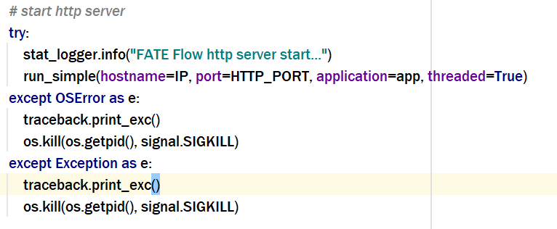
这里我们尤其要关注函数run_simple，这里采用threaded=True这个配置，说明server是以单进程多线程的方式启动，来处理并发请求。
接下来详细看看这个Web Server提供哪些功能，具体的功能分散在不同的模块红，在app这个变量初始化时统一引入的，具体代码如下所示：

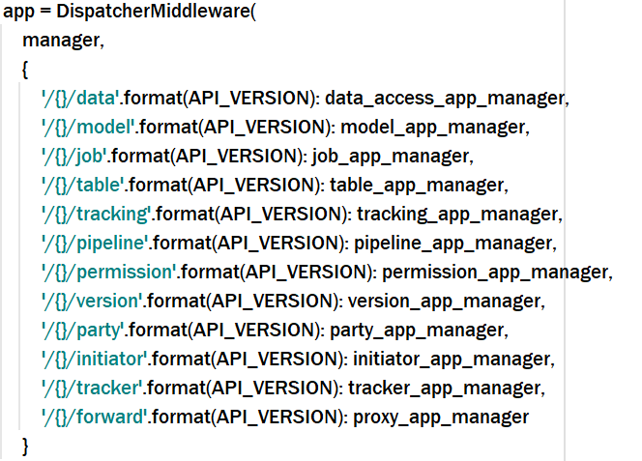
这样的代码组织使得我们只需要看对应不同的manager的代码就能了解不同模块的功能。具体的模块功能如下说明所示：
- Apps文件夹
- data_access_app_manager：提供数据集的上传、下载、查询等功能
- Job_app_manager：核心模块，提供Job和Task的提交、执行、查询、配置等功能
- Model_app_manager：提供模型的载入、迁移、发布等功能，主要用于在线预测
- Permission_app_manager：提供权限验证相关功能
- Pipeline_app_manager：提供解析DAG各个组件的依赖关系的功能
- Proxy_app_manager：提供各party间通信及调用功能
- Table_app_manager：提供数据表的新增、删除等功能
- Tracking_app_manager：提供component相关状态、数据等查询、下载功能
- Version_app_manager：提供FATE相关版本查询功能
- Scheduler_apps文件夹
- Initiator_app_manager：提供在角色为initiator的party方进行job重新执行、停止和更新状态等功能
- Party_app_manager：核心模块，提供在各个party执行job相关动作的功能
- Tracker_app_manager：提供查询component执行状态、结果和输出数据等功能
这里job_app_manager和party_app_manager提供的功能似乎是相似的，其实不一样，job_app_manager对外提供接口，可以被flow client或http API直接调用；party_app_manager提供对内使用的接口，主要被用来内部调度器使用。
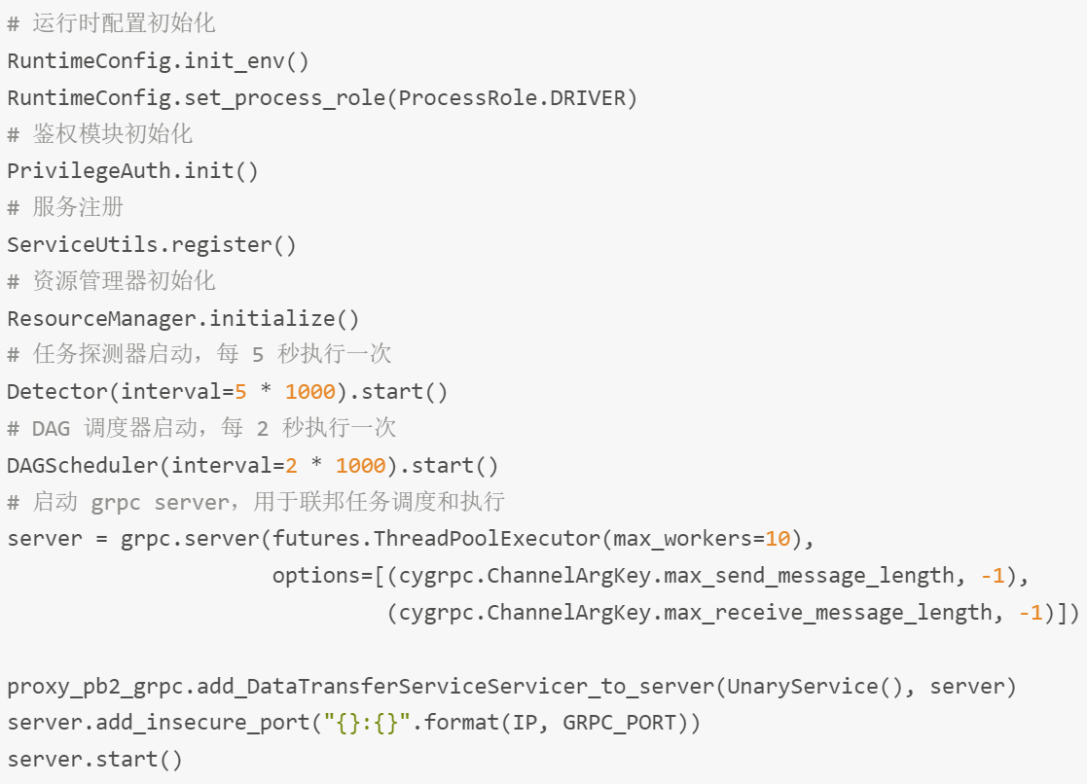
接下来是各类配置和服务的初始化及后台启动，具体代码如下描述所示，这里直接通过注释来说明：
这里我们需要解开最后一个疑惑，为什么要另外启动一个GRPC Server？简单来讲，FATE通过这个GRPC Server完成各个party之间的函数调用，也就是说所有的HTTP接口都通过本地调用，不同Party之间的函数调用统一通过GRPC方式进行，而这个GRPC的调用逻辑也很简单，实际上就是通过解析GRPC请求中的参数，对应再次调用上述接口HTTP接口（主要是party_app_manager）中的接口。
为了便于理解具体的执行流程，接下来一节将以一个Job从提交到完成执行来说明各个模块的执行顺序和逻辑。

Job的生命周期
通过了解一个Job从提交到完成执行的各个步骤，基本可以掌握FATA Flow的关键所在，就像一条中轴线，其他的所有模块都是配合这条线而存在的。步骤如下：
- 【提交任务】无论是通过flow client还是http API提交任务，实际上执行的都是apps/job_app.py中的submit_job函数，在检查完job运行配置后，调用DAGScheduler.submit()完成任务提交。具体执行的任务简单来讲就是：生成JobID->通知各Party创建Job -> 各方均创建成功后，任务提交成功。提交成功后将由DAGScheduler进行调度执行。
- 【等待Job调度】创建完成之后，Job的状态为waiting，在DAGScheduler.run_do函数中回从数据库中找到状态为waiting的任务，并通过DAGScheduler.schedule_waiting_jobs函数进行调度。
- 【尝试启动Job】若该Job开始被调度，则首先回向各Party通过FederatedScheduler.resource_for_job函数进行计算资源申请，若申请成功则通过DAGScheduler.start_job函数启动Job；若某方没有足够的计算资源（注意：这个和申请失败不一样），则已经申请的资源需要退回；若资源申请失败，则通过DAGScheduler.stop_job函数停止Job。如果start_job成功完成，Job的状态将变为running。
- 【等待Task调度】Job状态变成running之后，就会被DAGScheduler.schedule_running_jobs函数进行调度，实际调用的是TaskScheduler.schedule函数
- 【尝试调度Task】若该Task开始被调度，则会通过FederatedScheduler.start_task函数在各方启动该Task，实际上就是发起GRPC调用，主要被调用的就是party_app_manager所提供的内部接口
- 【尝试启动Task】被上一步GRPC调用的接口是party_app.py中的start_task函数，实际执行的是TaskController.start_task函数，在底层是EGGROLL的情况下，就是通过shell执行对应的Python脚本（通过job_utils.run_subprocess函数执行）
- 【执行Task】具体task执行的是通过TaskExecutor.run_task函数进行执行。在这里因为是另外一个进程，所以是同步执行的，等Task执行完成后，会保存data和model并更新Task状态，便于调度器继续执行。
- 【完成Job】每次进行Task调度时，都通过DAGScheduler.calculate_job_status函数来确定Job的状态，如果全部Task都success，那么Job的状态也会变成success。至此，Job执行完成。

源码详解
此章节时具体各个文件的代码逻辑，配合上一章节描述的Job的生命周期阅读。重点关注federated_scheduler.py，只要理解了如何在多方同步调度，那么其他部分应该都可以迎刃而解。

文件夹scheduler

文件dag_scheduler.py

提交任务函数 submit
def submit(cls, job_data, job_id=None):
# 1. 生成 job id
if not job_id:
job_id = job_utils.generate_job_id()
# 2. 检查 job 配置
# 3. 创建 Job 对象（用于和数据库 ORM 交互）
job = Job()
job.f_job_id = job_id
job.f_initiator_role = job_initiator['role']
job.f_initiator_party_id = job_initiator['party_id']
# 4. 在 CLUSTER 模式下，会把所有的信息存放在 initiator 方便于调度，这里会先创建好所有的 task（异步）
# 遍历每个 component，然后创建对应 task（不同 party 都会有一个）
JobController.initialize_tasks(job_id, role, party_id, False, job.f_initiator_role, job.f_initiator_party_id, common_job_parameters, dsl_parser)
# 5. 在 guest 和 host 方都创建 job，如果失败，需要同步状态（同步）
# 注：所有 FederatedScheduler 相关的操作，都会通过 rollsite 进行，可以到该容器中查看 eggroll 的日志确定问题
status_code, response = FederatedScheduler.create_job(job=job)
if status_code != FederatedSchedulingStatusCode.SUCCESS:
job.f_status = JobStatus.FAILED
job.f_tag = "submit_failed"
FederatedScheduler.sync_job_status(job=job)
raise Exception("create job failed", response)
# 6. 创建成功则返回结果，如果连接不稳定，可能在第 5 步要等待比较久
上面的代码对应Job生命周期管理过程中的节点1，用来面向flow client或HTTP API对外开放接口，提交任务。这段代码有三个关键函数，具体说明如下：
- JobController.initialize_tasks -> TaskController.create_task -> JobSaver.create_task，这部分都是在initiator的数据库中创建记录，用Peewee操作（peewee是一个Python的orm库），这一步基本不会出错，也就是先创建了对应的task。
- FederatedScheduler.create_job -> self.job_command(command=’create’) -> api_utils.federated_api -> api_utils.remote_api(重复次数为3)这一步会读取roles里各个角色，通过GRPC调用进行Job创建，需要全部都创建成功才是成功
- FederatedScheduler.sync_job_status -> self.job_command(command=’status/failed’) 创建不成功才进行同步，一般创建不成功也是因为网络问题。
FederatedScheduler.create_job实际上就是调用各个联邦参与方的HTTP API（GRPC提供接口服务，由job_app_manager提供对外的HTTP API接口）接口服务，告知每个联邦参与方创建Job，只有所有联邦参与方创建成功才被认为是成功。

调度循环函数 run_do
通过DAGScheduler.submit提交一个作业之后，Job进入到waiting状态，等待DAGScheduler通过函数run_do（实际上是由DAGScheduler.schdeule_waiting_jobs实现）进行调度。run_do函数的代码逻辑如下：
# 创建完成之后，job 的状态为 waiting，接下来就会进入 DAGScheduler.run_do 的工作范围，具体逻辑如下
# 1. 根据创建时间得到 waiting 状态的 Job 列表
# 2. 每次只调度第一个任务
# 3. 之后会按照类似的逻辑依次处理状态为 running, ready, rerun 的 Job
def run_do(self):
schedule_logger().info("start schedule waiting jobs")
jobs = JobSaver.query_job(is_initiator=True, status=JobStatus.WAITING, order_by="create_time", reverse=False)
schedule_logger().info(f"have {len(jobs)} waiting jobs")
if len(jobs):
# FIFO
job = jobs[0]
schedule_logger().info(f"schedule waiting job {job.f_job_id}")
try:
self.schedule_waiting_jobs(job=job)
except Exception as e:
schedule_logger(job.f_job_id).exception(e)
schedule_logger(job.f_job_id).error(f"schedule waiting job {job.f_job_id} failed")
schedule_logger().info("schedule waiting jobs finished")
# 注：后面会按照类似的逻辑依次处理状态为 running, ready, rerun 的 Job
上述run_do仅仅部分代码，显示了schedule_waiting_jobs的调度逻辑，实际上run_do逻辑代码中，需要对waiting、running等状态的Job进行调度。

调度waiting状态Job函数 schedule_waiting_jobs
# waiting 具体的调度逻辑如下：
def schedule_waiting_jobs(cls, job):
# 1. 检查 job 的 ready_signal 是否为 True，如果是的话，则表示被其他调度器调度，直接跳过
# 2. 检查 job 的 cancel_signal 是否为 True
if job.f_cancel_signal:
job.f_status = JobStatus.CANCELED
FederatedScheduler.sync_job_status(job=job)
schedule_logger(job_id).info(f"job {job_id} have cancel signal")
return
# 3. 尝试在各个 party 上申请资源 -> cls.job_command(command='resource/apply')
apply_status_code, federated_response = FederatedScheduler.resource_for_job(job=job, operation_type=ResourceOperation.APPLY)
# 3.1 如果创建成功，则开始任务
if apply_status_code == FederatedSchedulingStatusCode.SUCCESS:
cls.start_job(job_id=job_id, initiator_role=initiator_role, initiator_party_id=initiator_party_id)
# 3.2 如果创建结果不是 FederatedSchedulingStatusCode.SUCCESS，则需要回滚资源
# 3.3 如果创建结果是 FederatedSchedulingStatusCode.ERROR，则直接停止 job，让任务失败
# 除非另一方 grpc 调用 error，比如无法连接，任务才会失败
# 这里有一个问题，如果有一方申请不到资源，那么任务状态是 PARTIAL 或 FAILED，实际上任务会一直卡住
# 这里一定要进行修改，不然实际使用中，问题非常严重，一直卡住又会导致各种连带的 grpc 报错，没完没了
# 4. 最终会更新 ready_signal 为 False 代码如下：
update_status = cls.ready_signal(job_id=job_id, set_or_reset=False)
schedule_logger(job_id).info(f"reset job {job_id} ready signal {update_status}")
# 至此，对于 waiting 状态的 Job 调度完成，如果卡住，一般是因为资源不足或 grpc 问题
schedule_waiting_jobs函数实际上是通过GRPC调用各个联邦方创建Job。要创建Job，首先通过FederatedScheduler.resource_for_job申请对应的资源，而且要等所有的联邦参与方都申请资源成功才表示成功。如果创建结果不是FederatedScheduler.SUCCESS，则需要回滚资源；如果创建的结果是FederatedScheduler.ERROR，则直接停止Job。
若各联邦参与方资源创建成功，则会让job进入到running状态，等待DAGScheduler进行调度。
这里调用的链路：由DAGScheduler.start_job调用的FederatedScheduler.start_job的代码，接着调用FederatedScheduler.job_command函数，此函数实际上是调用guest和host的GRPC提供的HTTP API服务，最终调用JobController.start_job函数，从而实现对Job的状态从waiting状态改成running状态。

调度running状态job函数 scheduler_running_job
对于waiting状态的Job，如果一切顺利，会进入running状态，具体的running Job的调度逻辑如下：
# 代码位于 data_scheduler.py 的 279 行
def schedule_running_job(cls, job):
# 1.解析 job 的 dsl
dsl_parser = schedule_utils.get_job_dsl_parser(dsl=job.f_dsl,
runtime_conf=job.f_runtime_conf_on_party,
train_runtime_conf=job.f_train_runtime_conf)
# 2. 尝试调度任务
task_scheduling_status_code, tasks = TaskScheduler.schedule(job=job, dsl_parser=dsl_parser, canceled=job.f_cancel_signal)
# 3. 得到所有任务的状态，并基于 task 状态更新 job 状态
tasks_status = [task.f_status for task in tasks]
new_job_status = cls.calculate_job_status(task_scheduling_status_code=task_scheduling_status_code, tasks_status=tasks_status)
# 如果是正在等待的 Job，在这里更改状态为取消状态
if new_job_status == JobStatus.WAITING and job.f_cancel_signal:
new_job_status = JobStatus.CANCELED
# 4. 计算 Job 进度，如果有更新，在 guest 和 host 分别更新
total, finished_count = cls.calculate_job_progress(tasks_status=tasks_status)
FederatedScheduler.sync_job(job=job, update_fields=["progress"])
cls.update_job_on_initiator(initiator_job=job, update_fields=["progress"])
FederatedScheduler.sync_job_status(job=job)
cls.update_job_on_initiator(initiator_job=job, update_fields=["status"])
这里需要重点关注的函数是TaskScheduler.schedule，传递该函数的参数是被调度的job，DSL Parser，和取消该job的信号，实际在这里进行Task的执行。

启动Job函数 start_job
def start_job(cls, job_id, initiator_role, initiator_party_id):
# 1. 在 wating 状态下的任务，先将 job_info 信息用 initiator 相关配置
# 进行赋值，注意，实际上 job_info 这个变量并没有被后面的代码用到，
job_info = {}
job_info["job_id"] = job_id
job_info["role"] = initiator_role
job_info["party_id"] = initiator_party_id
job_info["status"] = JobStatus.RUNNING
job_info["party_status"] = JobStatus.RUNNING
job_info["start_time"] = current_timestamp()
job_info["tag"] = 'end_waiting'
jobs = JobSaver.query_job(job_id=job_id, role=initiator_role, party_id=initiator_party_id)
# 2. 通过 FederatedScheduler.start_job() 函数在各方启动 Job
if jobs:
job = jobs[0]
FederatedScheduler.start_job(job=job)
# 这里的 initiator 可以理解为 Job 的发起方
schedule_logger(job_id=job_id).info("start job {} on initiator {} {}".format(job_id, initiator_role, initiator_party_id))
else:
schedule_logger(job_id=job_id).error("can not found job {} on initiator {} {}".format(job_id, initiator_role, initiator_party_id))
从上面的代码中可以看到关键的是FederatedScheduler.start_job函数，对应到Job生命管理周期的节点5，实际执行的函数是job_command(command='start')，这里的调用在guest和host都会执行，即使是本地的Job也是通过http API来实现的。继续看job_command函数的源代码，实际执行start_job的代码是在api_utils.remote_api，实际执行的是JobController.start_job函数。

文件task_scheduler.py
scheduler描述了对Job的waiting和running状态进行调度。在实现对waiting的job进行调度时，通过DAGScheduler.start_job，到FederatedScheduler.start_job，最后到FederatedScheduler.job_command向GUEST和HOST发送HTTP API实现对JOB创建的资源，以及将Job的状态改成running，等待DAGScheduler.schedule_running_job实现调度。
DAGScheduler.schedule_running_job函数实现对已经处于running状态的Job进行调度，通过TaskScheduler.schedule函数实现对Job的调度。本章节将详细介绍TaskScheduler的设计逻辑。

调度Task函数 schedule
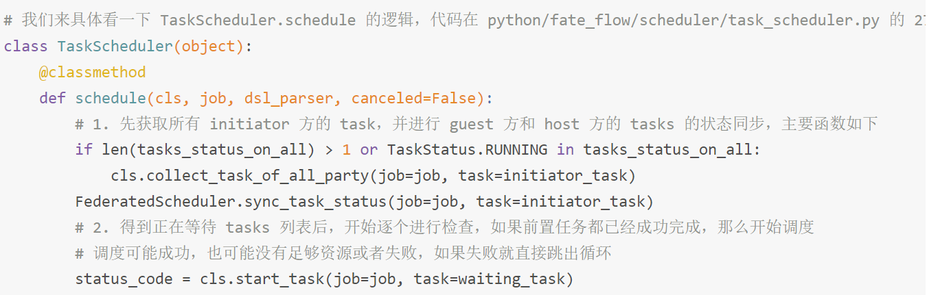
TaskScheduler.schedule函数的调用入口在DAGScheduler. schedule_running_job函数中。

启动Task函数 start_task

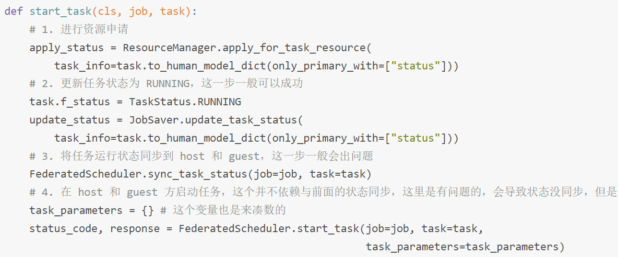
以上的代码用来启动Task，这里的代码有点问题，如果仔细看过执行日志的就会发现经常会出现update status failed这个问题，出现该问题的原因是：在JobSaver.update_task_status时，该task的状态已经变成running，而后面的FederatedScheduler.sync_task_status会再次在guest上尝试更新状态，而其中的过滤条件有一个时status=waiting，所以就会导致无法正常更新（因为已经不是waiting状态了），但不影响结果。其他的结果类似，都是因为已经更新过了，导致再次更新出现问题。
上述代码入口为DAGScheduler.schedule_running_job -> TaskScheduler.schedule -> TaskScheduler.start_task。

文件federated_scheduler.py

启动Task start_task
FederatedScheduler.start_task函数为启动Task提供了入口，其代码如下描述所示：
我们可以看到实际上调用的是FederatedScheduler.task_command函数。具体的代码逻辑如下一小节所示。

Task状态同步函数 sync_task_status
在TaskScheduler.start_task调用FederatedScheduler.start_task函数前，需要先对Task的状态进行同步，同步功能有函数FederatedScheduler.sync_task_status函数实现，其代码逻辑如下描述所示：
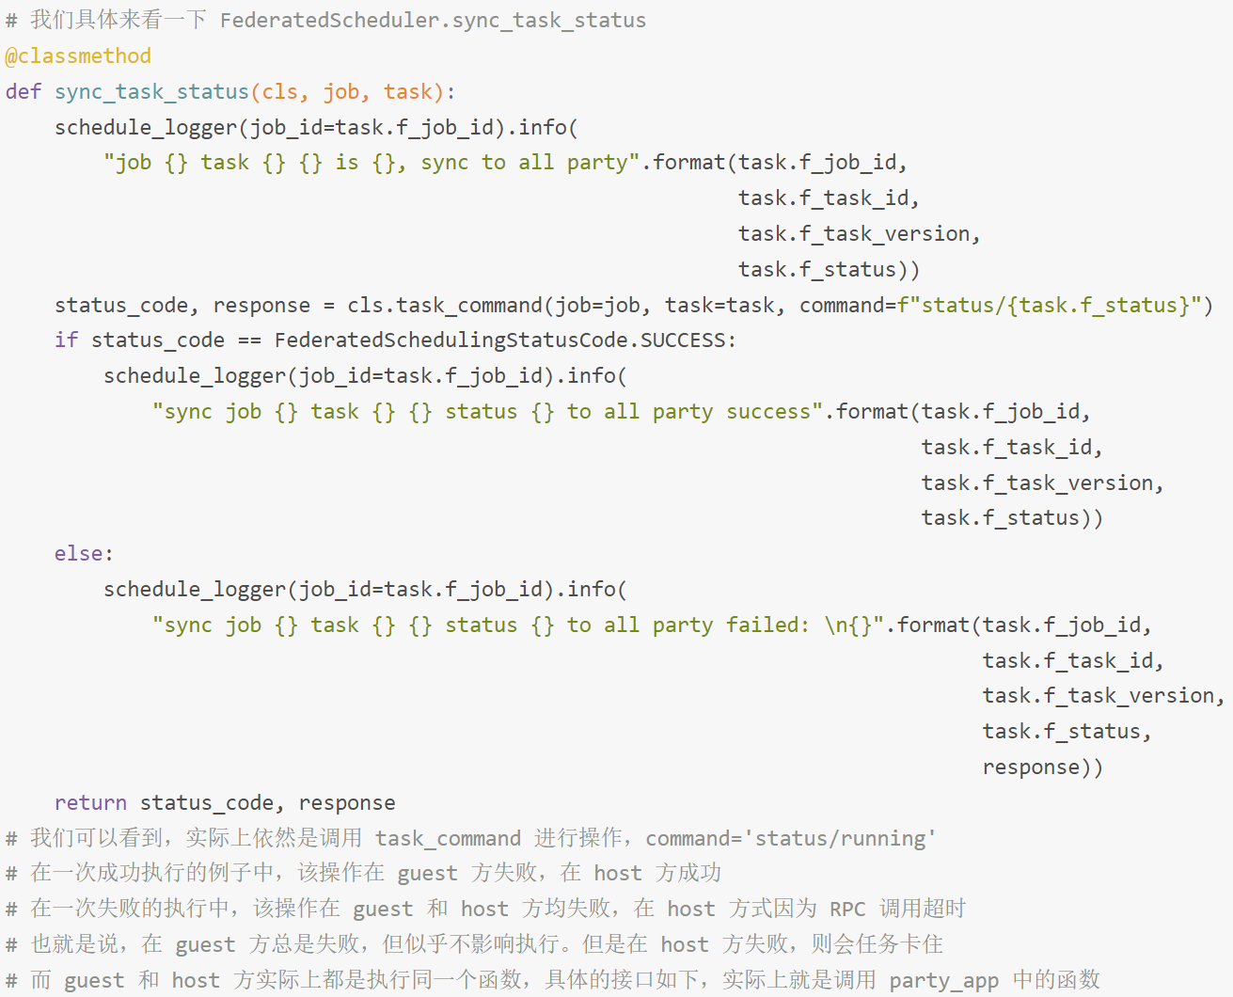
同步状态很容易因为网络波动而造成状态同步失败。

通用Task指令 task_command
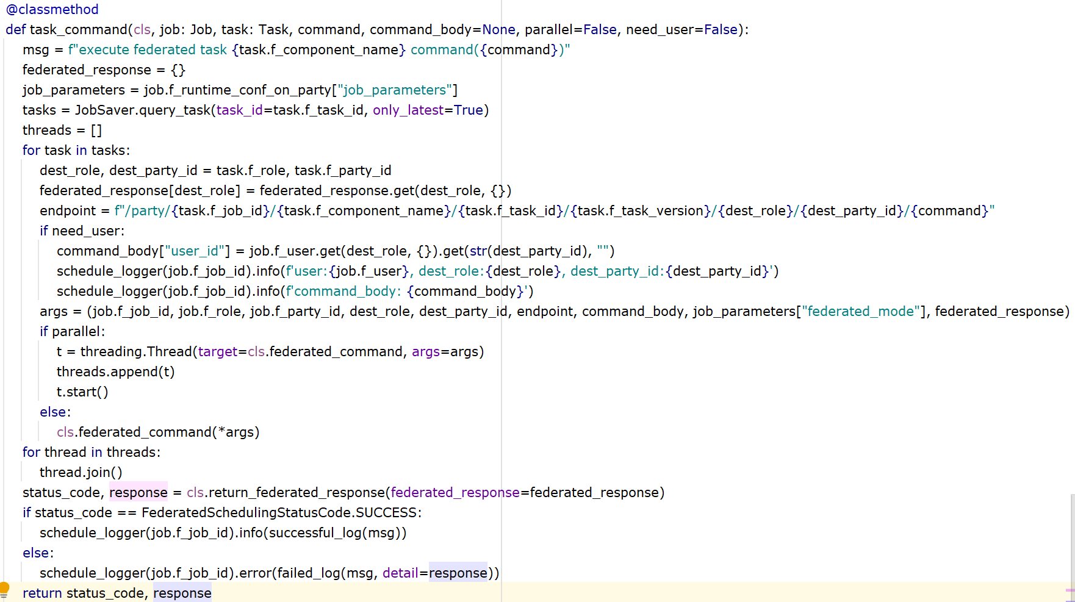
实际上依然是通过HTTP API或GRPC向HOST和GUEST发起请求，启动Task。其代码逻辑在FederatedScheduler.federated_command函数中。代码逻辑如下描述所示：
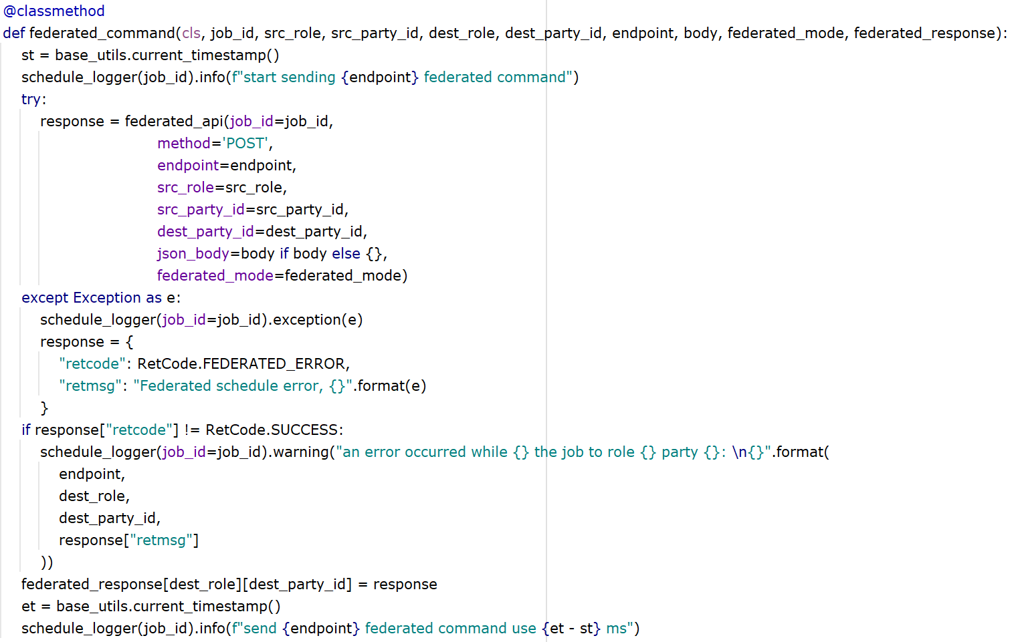
调用FederatedScheduler.federated_api向远端的服务发起POST请求，federated_api函数则在api_utils模块中定义，实现对HOST和GUEST发起服务的逻辑。

文件api_utils.py

联邦api调用函数 federated_api
上文中已经提到FederatedScheduler.federated_api最终调用的是api_utils.federated_api函数，实现向远端的host和guest发起GRPC调用。其代码逻辑如下描述所示：
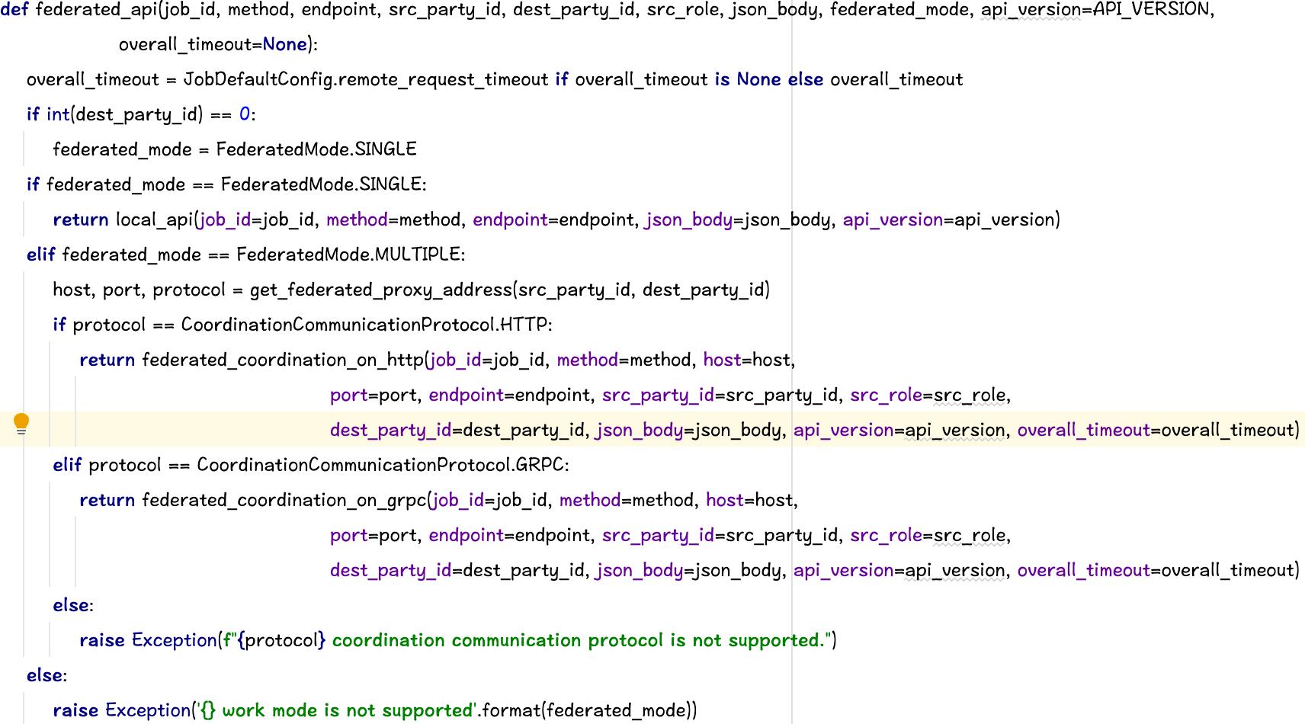
在FATE中，主要采用多方的方式实现调用。get_command_federation_channel()函数获取stub，然后进行调用，也就是说，所有调用federated_api实际上就是发起grpc调用。

小结
本章节所有对Job和Task的操作实际上都是到了FederatedScheduler为止，通过FederatedScheduler提供的task_command、federated_command函数，再调用api_utils.federated_api函数，向HOST或GUEST发起远程调用（GRPC或HTTP API）。

文件夹 scheduler_apps
本章节所描述的函数的入口发生在GRPC或HTTP API（不管是HOST，还是GUEST），通过接受HTTP API的请求，执行对Job和Task的在每个联邦客户端的本地操作。

文件party_app.py

设置task状态函数 task_status
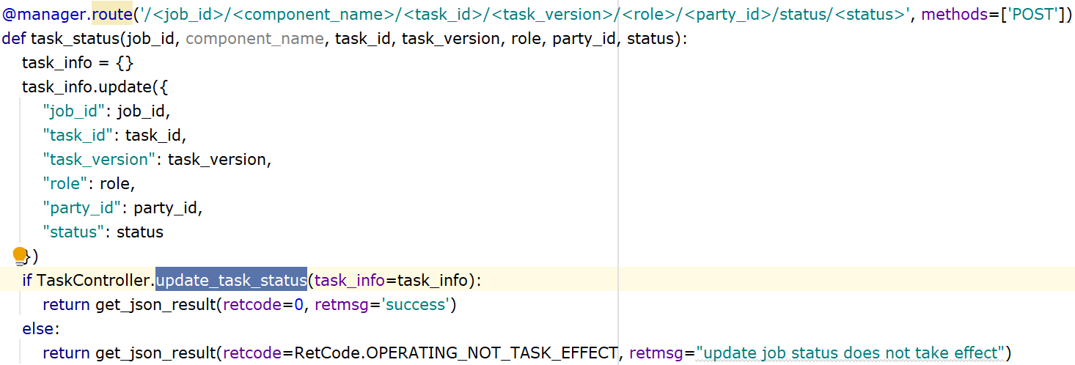
这里的接口均被用于GRPC调用。

启动Task start_task
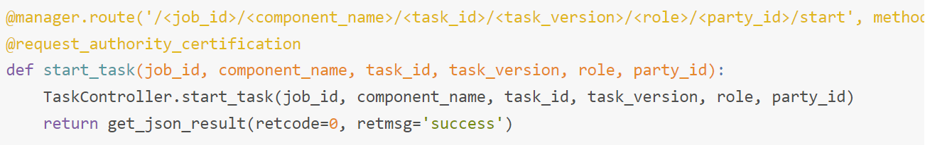
实际上启动的就是TaskController.start_task函数。

文件夹Controller
从scheduler_apps文件夹里的文件面向HTTP或GRPC对外暴露外部服务，为HTTP或GRPC提供内部服务的调用入口（如job_status、task_status、create_job等）。

文件job_controller.py

Job启动函数 start_job ()
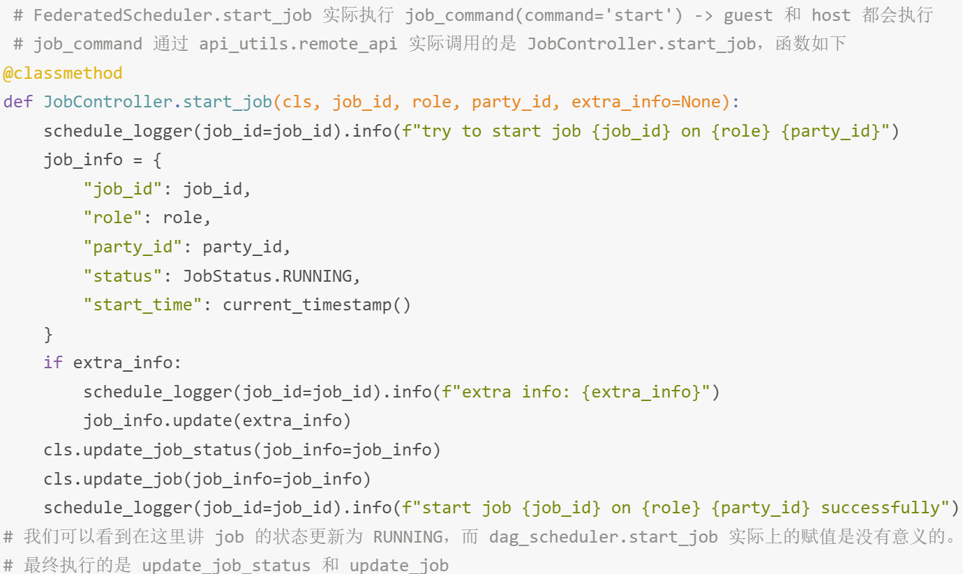
DAGScheduler.start_job函数调用FederatedScheduler.start_job函数，实际上在该函数内部仅仅完成了对job的状态的更新，对应于上一章节的job生命周期过程中的节点3，将job的状态更新为running，等待DAGScheduler.schedule_running_job实现对job的调度。

更新Job状态函数 update_job_status
状态的更新实际上在函数update_job_status函数来完成。函数逻辑代码如下：
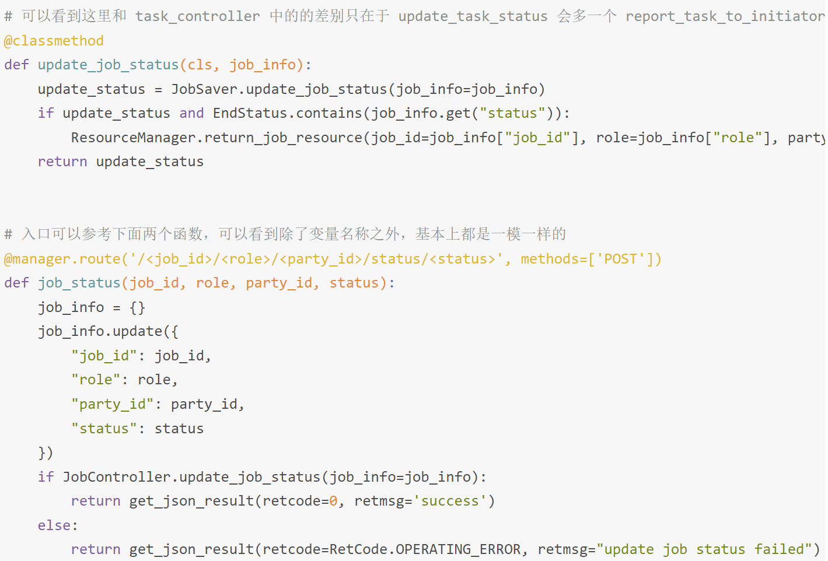

文件task_controller.py

启动Task函数 start_task
本章描述的将对应Job生命周期管理过程中的节点6，通过task_controller.start_task函数来启动本地的python脚本。代码如下：
def start_task(cls, job_id, component_name, task_id, task_version, role, party_id):
"""
Start task, update status and party status
:param job_id:
:param component_name:
:param task_id:
:param task_version:
:param role:
:param party_id:
:return:
"""
schedule_logger(job_id).info(
'try to start job {} task {} {} on {} {} executor subprocess'.format(job_id, task_id, task_version, role, party_id))
task_executor_process_start_status = False
task_info = {
"job_id": job_id,
"task_id": task_id,
"task_version": task_version,
"role": role,
"party_id": party_id,
}
try:
task_dir = os.path.join(job_utils.get_job_directory(job_id=job_id), role, party_id, component_name, task_id, task_version)
os.makedirs(task_dir, exist_ok=True)
task_parameters_path = os.path.join(task_dir, 'task_parameters.json')
run_parameters_dict = job_utils.get_job_parameters(job_id, role, party_id)
with open(task_parameters_path, 'w') as fw:
fw.write(json_dumps(run_parameters_dict))
run_parameters = RunParameters(**run_parameters_dict)
schedule_logger(job_id=job_id).info(f"use computing engine {run_parameters.computing_engine}")
if run_parameters.computing_engine in {ComputingEngine.EGGROLL, ComputingEngine.STANDALONE}:
process_cmd = [
sys.executable,
sys.modules[TaskExecutor.__module__].__file__,
'-j', job_id,
'-n', component_name,
'-t', task_id,
'-v', task_version,
'-r', role,
'-p', party_id,
'-c', task_parameters_path,
'--run_ip', RuntimeConfig.JOB_SERVER_HOST,
'--job_server', '{}:{}'.format(RuntimeConfig.JOB_SERVER_HOST, RuntimeConfig.HTTP_PORT),
]
elif run_parameters.computing_engine == ComputingEngine.SPARK:
if "SPARK_HOME" not in os.environ:
raise EnvironmentError("SPARK_HOME not found")
spark_home = os.environ["SPARK_HOME"]
# additional configs
spark_submit_config = run_parameters.spark_run

deploy_mode = spark_submit_config.get("deploy-mode", "client")
if deploy_mode not in ["client"]:
raise ValueError(f"deploy mode {deploy_mode} not supported")

spark_submit_cmd = os.path.join(spark_home, "bin/spark-submit")
process_cmd = [spark_submit_cmd, f'--name={task_id}#{role}']
for k, v in spark_submit_config.items():
if k != "conf":
process_cmd.append(f'--{k}={v}')
if "conf" in spark_submit_config:
for ck, cv in spark_submit_config["conf"].items():
process_cmd.append(f'--conf')
process_cmd.append(f'{ck}={cv}')
process_cmd.extend([
sys.modules[TaskExecutor.__module__].__file__,
'-j', job_id,
'-n', component_name,
'-t', task_id,
'-v', task_version,
'-r', role,
'-p', party_id,
'-c', task_parameters_path,
'--run_ip', RuntimeConfig.JOB_SERVER_HOST,
'--job_server', '{}:{}'.format(RuntimeConfig.JOB_SERVER_HOST, RuntimeConfig.HTTP_PORT),
])
else:
raise ValueError(f"${run_parameters.computing_engine} is not supported")

task_log_dir = os.path.join(job_utils.get_job_log_directory(job_id=job_id), role, party_id, component_name)
schedule_logger(job_id).info(
'job {} task {} {} on {} {} executor subprocess is ready'.format(job_id, task_id, task_version, role, party_id))
p = job_utils.run_subprocess(job_id=job_id, config_dir=task_dir, process_cmd=process_cmd, log_dir=task_log_dir)
if p:
task_info["party_status"] = TaskStatus.RUNNING
#task_info["run_pid"] = p.pid
task_info["start_time"] = current_timestamp()
task_executor_process_start_status = True
else:
task_info["party_status"] = TaskStatus.FAILED
except Exception as e:
schedule_logger(job_id).exception(e)
task_info["party_status"] = TaskStatus.FAILED
finally:
try:
cls.update_task(task_info=task_info)
cls.update_task_status(task_info=task_info)
except Exception as e:
schedule_logger(job_id).exception(e)
schedule_logger(job_id).info(
'job {} task {} {} on {} {} executor subprocess start {}'.format(job_id, task_id, task_version, role, party_id, "success" if task_executor_process_start_status else "failed"))
这里我们可以看到实际上任务的执行就是进行命令行调用，分为EGGROLL和SPARK两个不同的执行环境。

执行task命令函数 run_subprocess
run_subprocess函数被定义在process_utils.py文件中，用来调用被部署到联邦客户端的python脚本，或spark脚本代码。

更新task状态函数 update_task_status
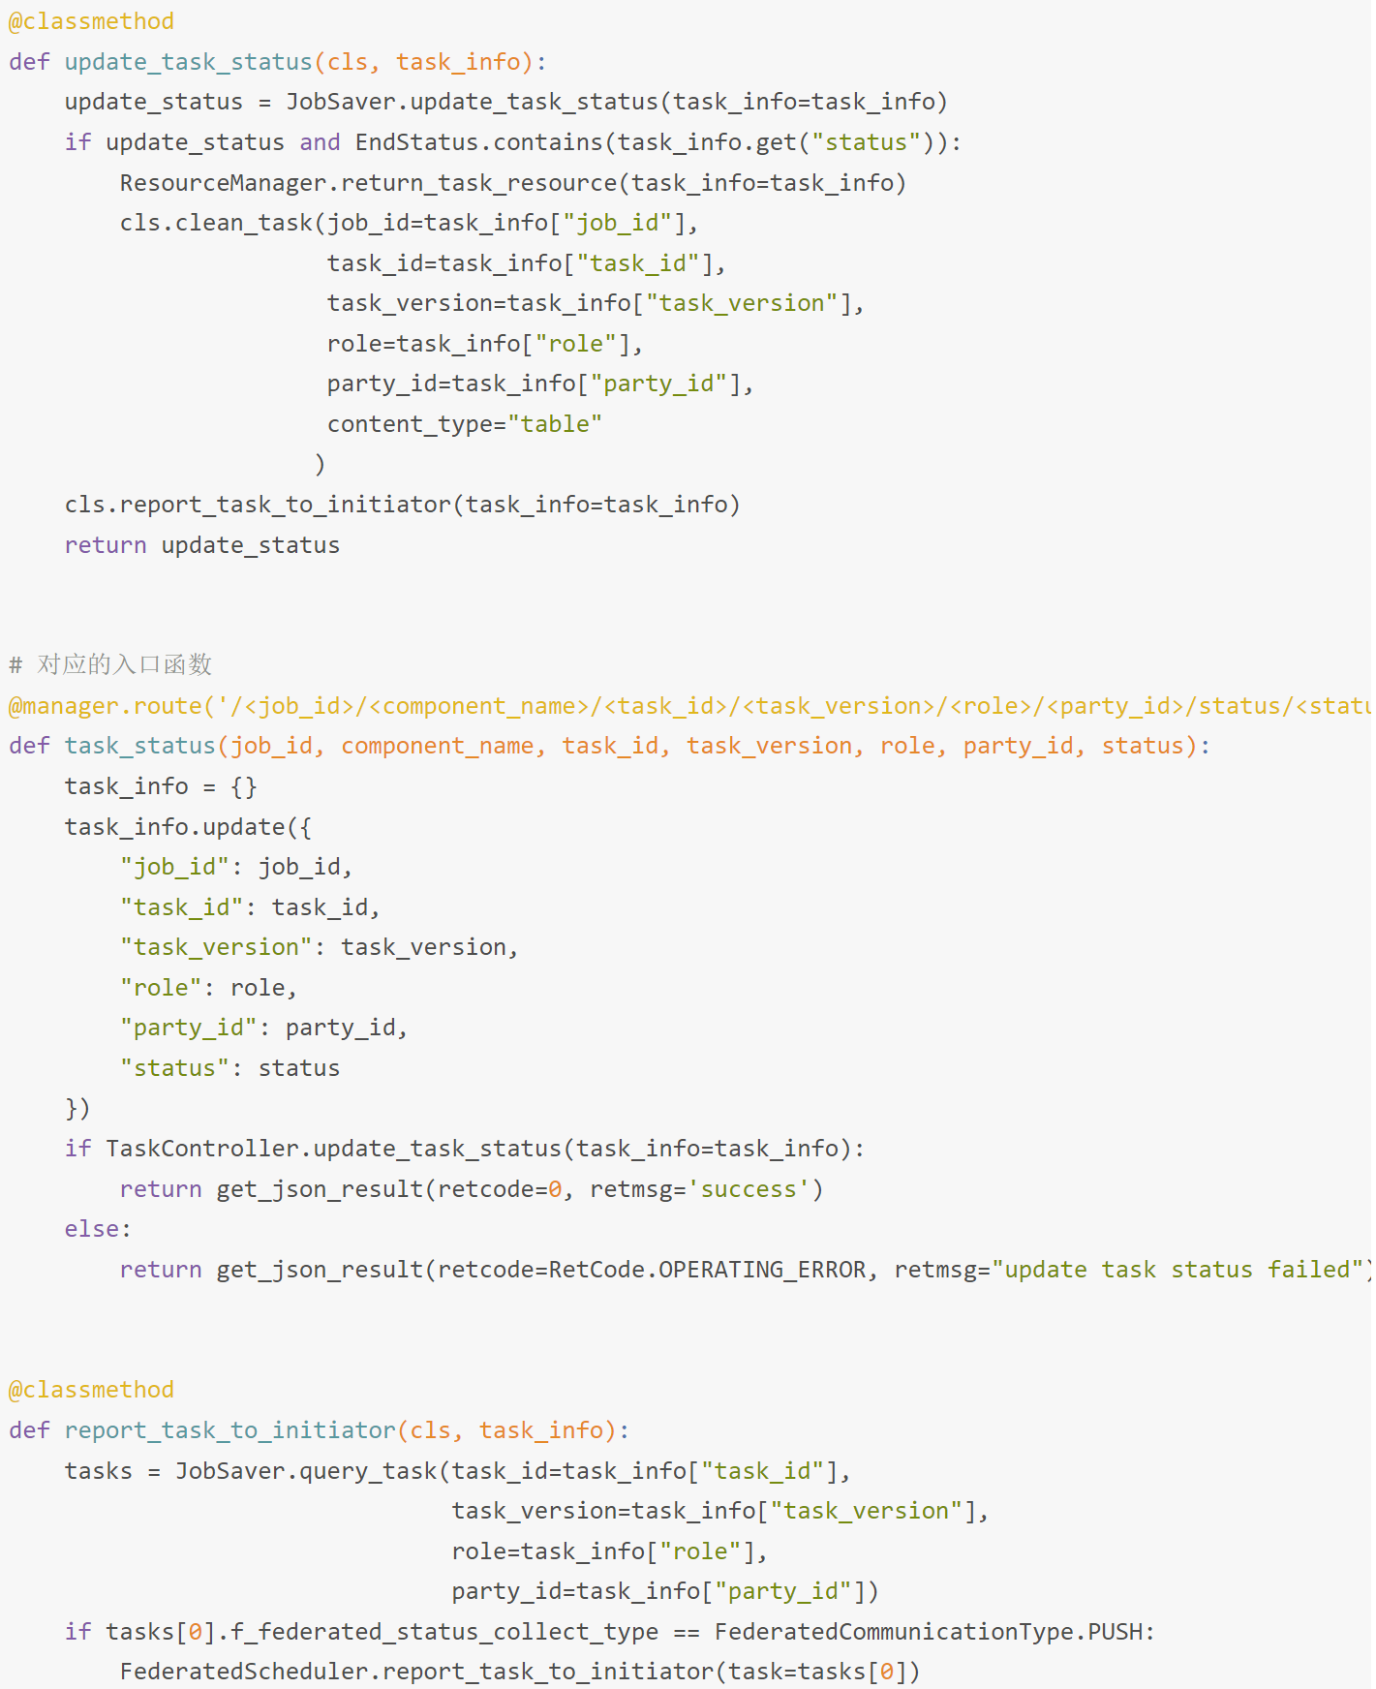

文件夹operation
上一章节描述的内容，已经实现了通过GRPC或HTTP API获取了联邦客户端发起的对job或task的请求，并通过controller文件夹内提供的函数功能实现了对job和task的操作。本章节将介绍FATE对job或task的状态查询、修改等存储机制。

文件job_saver.py
job_saver中定义的函数用来更新数据库，基于peewee数据库来实现。可以根据需要自定义对不同数据库的支持。可以模仿对peewee数据库的支持，重写一个类实现对其他数据库的支持。
就是对联邦客户端接受远端请求之后对job、task等需要存储到数据库的本地操作。

文件夹utils

文件grpc_utils.py
如下代码逻辑描述所示，在python/fate_flow/fate_flow_server.py文件中，用来启动GRPC服务：
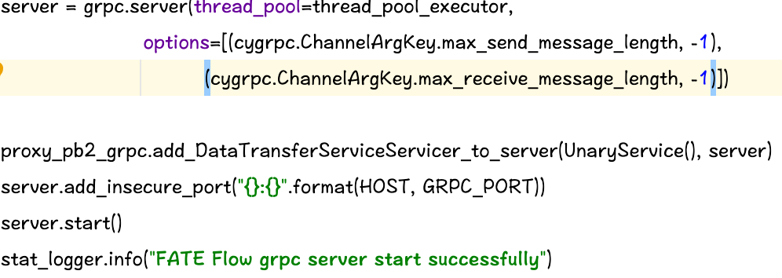
从以上的代码可以看出，关键的代码在UnaryService()，UnaryService实际上是一个类，定义在python/fate_flow/utils/grpc_utils.py文件中。代码逻辑如下图描述所示：
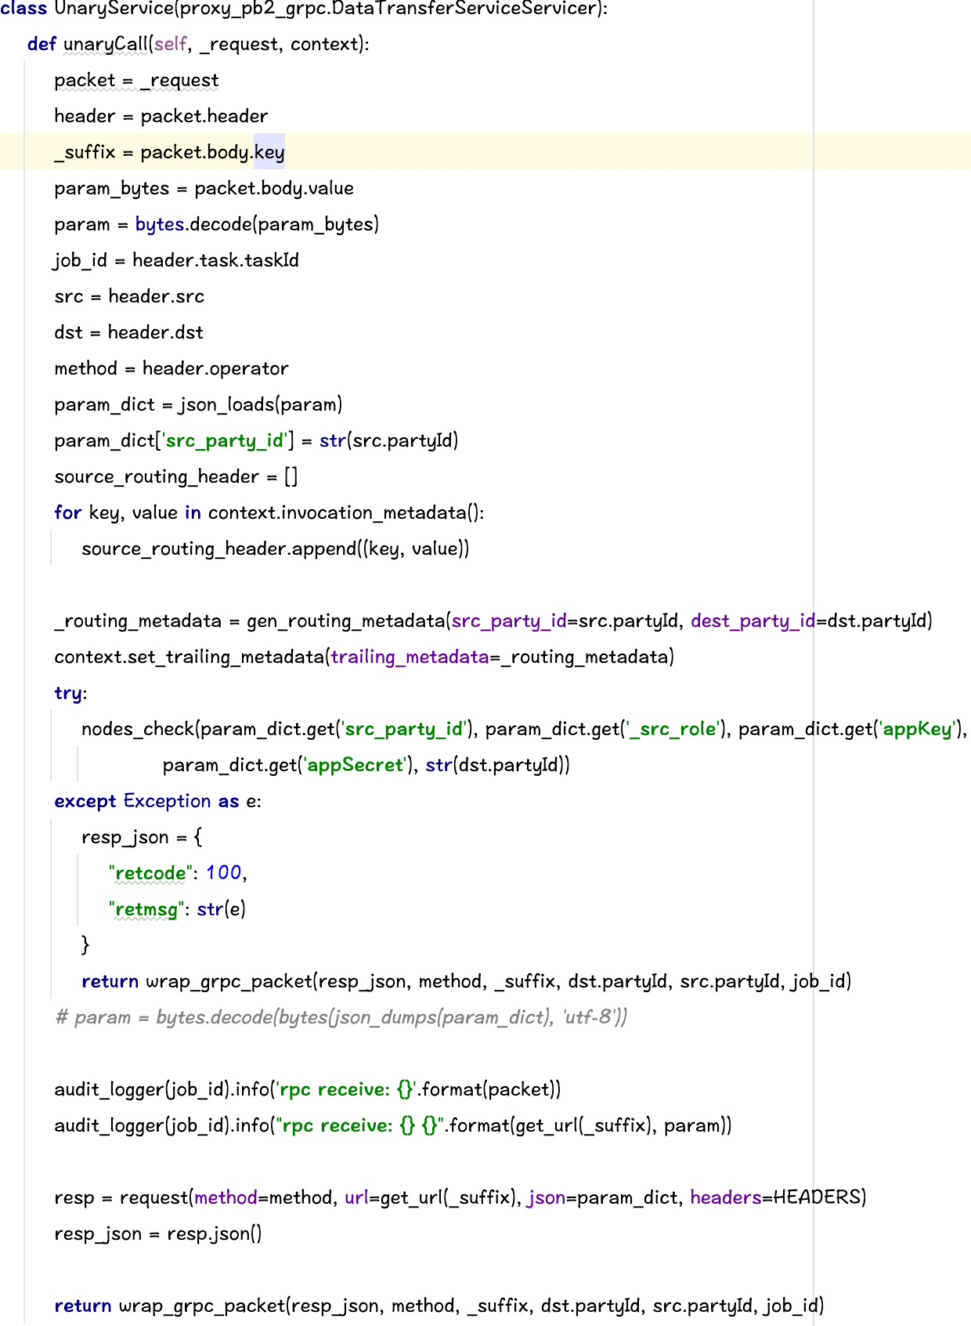
函数unaryCall用来处理向远端的GRPC发起request请求的处理函数。在此函数中，会根据传入的参数调用对应的函数，并将日志记录到audit.log文件中。

GRPC 请求URL例子
本章节将介绍一个GRPC例子，用来描述本文描述的远程调用的范例。例子如下：
- _suffix就是下面的body.key，即/v1/party/2021040705593695988511/secure_add_example_0
/2021040705593695988511_secure_add_example_0/0/guest/10001/status/running
- param就是下面的body.value，即"{\"src_role\": \"guest\"}"
- headers就是下面的header部分，记录了所有的信息
- method就是header. operator，下面就是POST
- 最终调用实际上就是通过requests库发送请求，访问HTTP PORT（通过get_url拼接）

一个GRPC请求参考例子，rpc receiver：header说明如下：
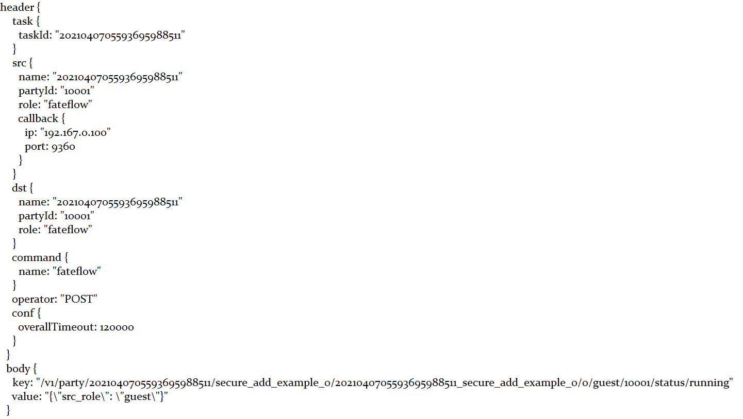

总结

